Ogre Compositor Framework
Ogre的后处理使用合成器（Compositor Framework）来执行，它是一系列的api和脚本指令，允许在render target层级上进行多遍的渲染。使用合成器可以灵活的管理通过图形管线的一个或多个pass（可编程或者固定管线都行），这些pass都是用来表现场景的一些全屏渲染效果，如：运动模糊，阴霾等。

UML
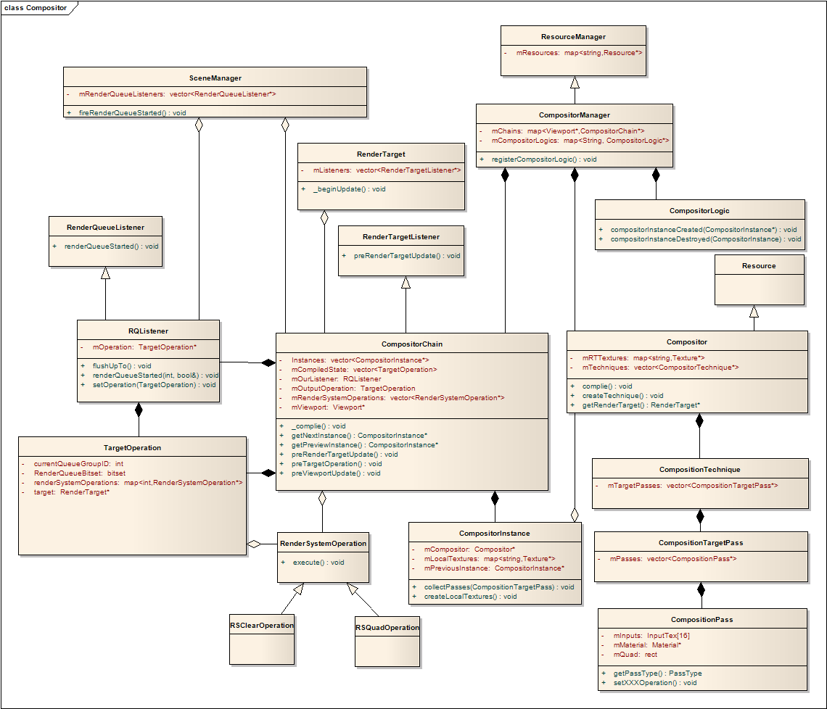
CompositorManager: Compositor管理器，管理Compositor对象和CompositorChain对象的生命。

CompositionPass: 代表在后处理队列中渲染一次后处理效果需要进行的操作。包括了一个PassType，一个Material以及一些后处理状态参数（StencilMask，StencilOp，QuadRect...）。其中：
PassType决定了后处理内容的类型：clearRT/设置stencil/直接渲染场景到rt/渲染一个全屏quad/渲染自定义sequence。
Material是渲染这个pass所用的材质，会在后处理效果合成的时候（CompositorInstance::collectPass）传递给compositorInstance，compositorInstance会将这个材质复制一份赋予一个新的targetOperation，然后这个tp参与实际的后处理渲染。
各种stencil参数在后处理效果合成的时候被用来设定RenderSystemState（CompositorChain::queuedOperation）。

CompositionTargetPass:代表在CompositorFramework中对一个rendertarget或一个viewport进行一遍渲染需要的操作。渲染一个rt或者vp可以使用多个pass渲染多遍，因此包含组pass（CompositorTargetPass::vector<CompositorPass>mPasses），CompositionPass的生命由CompositionTargetPass复制管理，一般来说在

CompositionTechnique:代表了渲染一种后处理效果的方式。可以包含并管理多个CompositionTargetPass。

Compositor: 通过多次合成操作将多个渲染效果成为为最终效果，通常用来做各种后处理，一个Compositor对象代表了一组合成操作中的一个步骤（一种效果）。Compositor类派生自资源类，因为不同的合成操作可能用到某几个相同的步骤。Compositor对象中包含了完成一个步骤需要的数据：mTechniques（vector<CompositionTechnique*>）描述了完成这个步骤的方式，mGlobalTextures表示了这个步骤需要的纹理数据源（map<String,TexturePtr>）。
Compositor的生命有CompositorManager复制管理，在Ogre解析材质脚本的时候如果解析到后处理脚本，则根据脚本数据在CompositorManager中生成对应的Compositor对象。

CompositorInstance: Compositor作为合成操作的资源，而CompositorInstance作为合成操作中一个步骤的实例。不同的合成操作可能用到相同的Compositor，但是还是由不同的实例来完成的。一般来说，在后处理效果初始化的时候，ogre会从脚本中读取需要的Compositor资源，再利用这个资源生成一个CompositorInstance。这个实例会参与一种后处理效果的渲染。
RenderSystemOperation: 指定了渲染系统在渲染后处理效果的时候需要进行的操作（RenderSystemOperation：：execute），一般有：清理缓存，渲染一个quad或者设置stencilbuffer。一般这个execute发生在SceneManager处理一个renderqueue之前（SceneManager::fireRenderQueueStart），如果RenderSystemOperation指定了渲染一个quad时SceneMange会跳过下面的一个queue渲染。RenderSystemOperation包含了这一次后处理操作需要的所有数据（quadVB，Material...），这些数据从一个指定的CompositorInstance获取。由于RenderSystemOperation一般是针对一个rendertarget来进行，因此RenderSystemOperation由TargetOperation负责管理。

TargetOperation: 针对一个rendertarget进行渲染需要的操作。包含了一个rendertarget和一组RenderSystemOperation。TargetOperation由CompositorChain根据CompositorInstance动态生成，一般是一个CompositorInstance会生成多少个TargetOperation取决于完成这个后处理效果需要多少张rt。TargetOperation在生成的时候会生成一批RenderSystemOperation，生成多少个RSop取决于针对这一个rt需要渲染多少遍，此时需要赋予这个RSop：：execute所需的的technique/passes。

CompositorChain: 由CompositorInstance组成的合成效果链表，渲染过程中参考这个链表中各个节点的顺序将效果依次合成。合成链包含了一组CompositorInstance，合成链负责将这一组CompositorInstance所表示的后处理效果依次绘制到一张rt上，合成最后的效果。合成的步骤是先将CompositorInstance给拍好序，然后使用各个实例的technique生成出一组TergetOperation,针对每一个TargetOperation更新其对应的rendertarget（也就是渲染到这个rt）。在render to rt的时候执行TargetOperation中所有的RenderSystemOperation（::execute）。于是就完成了一遍多次渲染效果的合成。

RQListener:： CompositorFramework订制的RenderQueueListener，用来将CompositorFramework融合进入RenderFramework。RenderFramework每一帧都会将所有的renderGroup排序然后渲染（renderVisibleObjectsDefaultSequence），而在这个渲染之前会调用RenderQueueListener：：renderQueueStarted方法。而RQListener重载了这个方法：执行当前TargetOperation的所有RenderSystemOperation，然后决定是否跳过RenderFramework的renderSceneObjects（一般来说第一帧将所有物体渲染到rt上不会跳过，接下来后处理部分都会跳过）。

Sequence
CompositorFramework在RenderFramework中的工作顺序。
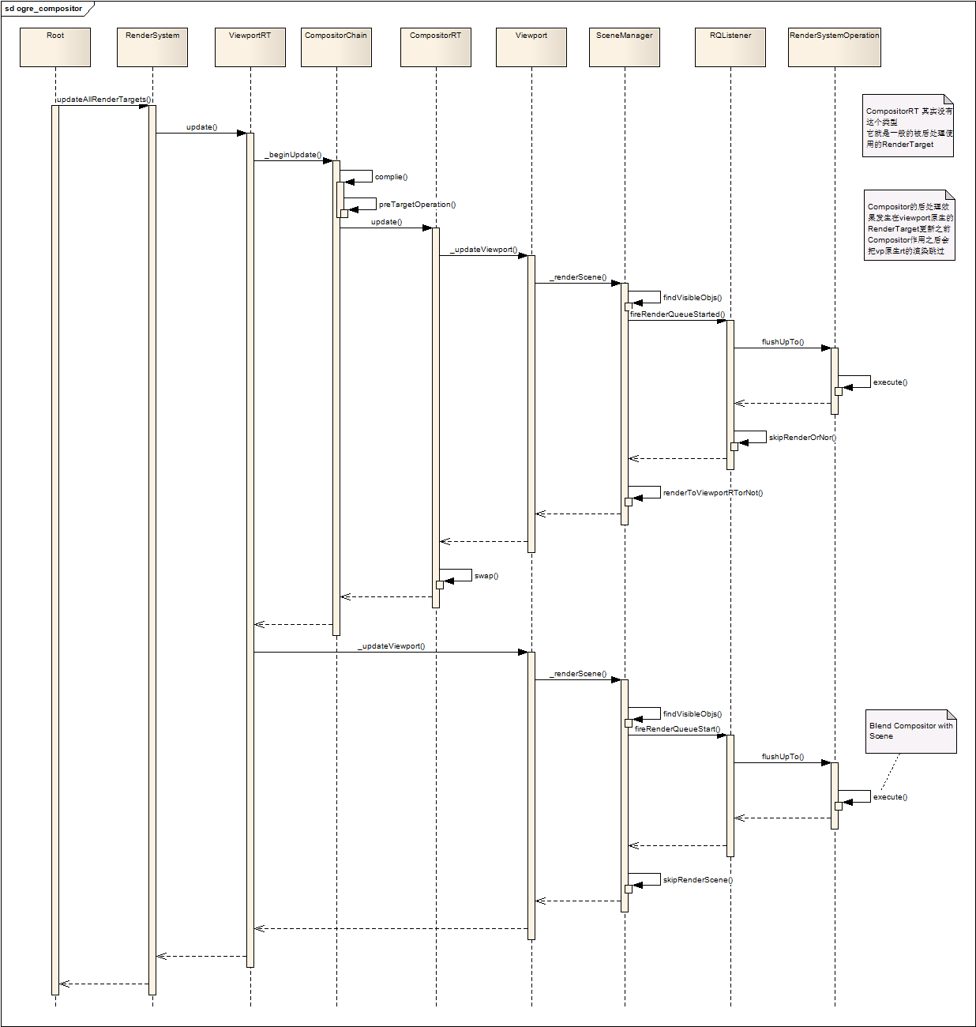
后处理效果的渲染流程，以处理一个Bloom效果为例：
在解析后处理脚本之后，生成CompositorInstance对象，这个Instance通过一个CompositionTechnique定义了Bloom效果的绘制方式。
在某个时刻将CompositorChain设置给SceneManager当作RenderListener，有后处理效果开启时便会将渲染流程交给CompositorChain控制。
Bloom的CompositionTechnique中包含了4个CompositionTargetPass，每一个CompositionTargetPass都定义了一遍后处理需要进行的操作，最终的Bloom是由4次后处理效果叠加合成的，其中：
TargetPass0：清理rendertarget，并且将原始场景渲染到rendertarget上。
TargetPass1：执行BrightPass操作，选出rendertarget中的高亮部分。
TargetPass2：执行BlurH操作，水平模糊高亮部分。
TargetPass3：执行BlurV操作，垂直模糊高亮部分。
第一次开启Bloom后处理效果时，CompositorChain会compile一次所有的CompositorInstance：遍历所有的instance，组织成一个instance链表，然后根具这个链表的顺序遍历每个instance的CompositorTargetPass，生成对应TargetOperation，TargetOperation包括了需要渲染到的纹理，具体的RT操作参数，一般是一个TargetPass对应一个TargetOperation。Bloom效果就有4个TargetOperation，对应4个TargetPass。
进入渲染流程后，整个渲染操作分为对ViewportRenderTarget的更新和CompositorRenderTarget的更新。ViewportRenderTarget是最终显示在视区的RT，而CompositorRenderTarget是后处理效果使用的RT，ViewportRenderTarget的内容由CompositorRenderTarget混合而成。
RenderSystem更新一个ViewportRenderTarget时，CompositorChain会将一个OutPutTargetOperation（将Bloom和Scene混合的PS）设置给SceneManager的RenderQueueListener（preViewportUpdate）。这个OutPutTargetOperation将在ViewportRenderTarget的update时使用。
在ViewportRenderTarget::beginUpdate时，渲染控制流交给了CompositorChain，CompositorChain将会生成Bloom需要的4个TargetOperation。然后遍历这4个TargetOperation，更新对应的CompositorRenderTarget，依次执行TargetPass内容（其中第一个TargetPass不会跳过SceneRender，而后3个TargetPass都跳过SceneRender，只画ScreenQuad）。
CompositorRenderTarget更新完成之后，开始执行ViewportRenderTarget::update，将CompositorRenderTarget上的内容和ViewportRenderTarget上的scene内容混合完成最终的内容（这一步也会跳过SceneManager的renderScene）。

PS：ogre的这个后处理框架非常的绕，原因可能是想整合进原有的渲染流程中，但是搞的基本不可维护。DXUT的后处理流程比较清晰，比这个好。

